 |  | 
SİİRT ÜNİVERSİTESİ
VETERİNER FAKÜLTESİ & SAĞLIK BİLİMLERİ ENSTİTÜSÜ
TAVUKÇULUĞA GÜNCEL BAKIŞ
ETKİNLİK MEMNUNİYET ANKETİ DEĞERLENDİRME RAPORU
2025-2026 EĞİTİM-ÖĞRETİM YILI BAHAR YARIYILI
📅 Tarih: 15.05.2026
🕒 Saat: 15.00
📍: Hayvan Sağlığı Uygulama ve Araştırma Hastanesi Amfi-II Salonu
Düzenleme Kurulu
Siirt Üniversitesi Veteriner Fakültesi
Siirt Üniversitesi Sağlık Bilimleri Enstitüsü
Hayvan Sağlığı Uygulama ve Araştırma Merkezi
🎙️Konuşmacı
Mehmet Sami AYDIN (Aytav Tavukçuluk Ekipmanları Kurucusu)

- Genel Değerlendirme
Bu rapor, “Tavukçuluğa Güncel Bakış” başlıklı söyleşi programına katılanların değerlendirmelerini sayısal anket verileri ve grafik çıktıları birlikte ele alınarak hazırlanmıştır. Toplam 9 katılımcıdan elde edilen veriler doğrultusunda etkinliğin genel başarı puanı 3.93/5.00 olarak hesaplanmıştır. Bu değer, etkinliğin genel olarak olumlu değerlendirildiğini; bununla birlikte akademik derinlik, biyogüvenlik içeriği, uygulamaya yönelik bilgi ve görsel destek açısından geliştirme alanlarının bulunduğunu göstermektedir.
Katılımcılar özellikle program süresini, ele alınan konuların güncelliğini, soru-cevap bölümünü ve modern tavukçuluk uygulamalarına ilişkin bilgileri güçlü yönler olarak değerlendirmiştir. Buna karşılık akademik yeterlilik, kanatlı hayvan sağlığı ve biyogüvenlik konularının açıklanma düzeyi ile beklentilerin karşılanması başlıklarında görece daha düşük puanlar elde edilmiştir.
Katılım: 9

2. Bulguların Yorumlanması

2.1. Güçlü Yönler
Etkinliğin en yüksek puan alan başlıkları; program süresinin yeterliliği (4.44), konuların güncel ve faydalı bulunması (4.33), soru-cevap bölümünün verimliliği (4.22), modern tavukçuluk uygulamalarına ilişkin bilgilerin yeterliliği (4.11), sunum örneklerinin konuyu desteklemesi (4.11) ve benzer akademik/sektörel etkinliklerin artırılması gerektiği görüşüdür (4.11). Bu sonuçlar, etkinliğin konu seçimi ve genel akışı bakımından katılımcı beklentilerine büyük ölçüde karşılık verdiğini göstermektedir.

2.2. Geliştirmeye Açık Alanlar
En düşük ortalama puan programın akademik açıdan yeterliliği maddesinde görülmüştür (3.44). Kanatlı hayvan sağlığı ve biyogüvenlik konularının açıklanma düzeyi 3.56, programın beklentileri karşılama düzeyi ise 3.67 olarak hesaplanmıştır. Bu başlıklar, gelecek etkinliklerde akademik çerçevenin daha belirgin kurulması, biyogüvenlik-antibiyotik kullanımı-hastalık yönetimi gibi konulara daha fazla süre ayrılması ve uygulama örneklerinin artırılması gerektiğini göstermektedir.

2.3. Katılımcı Görüşlerinden Öne Çıkan Başlıklar
Katılımcı görüşlerinde modern tavukçuluk uygulamaları, biyogüvenlik, antibiyotik kullanımı ve pet hayvanlara yönelik konuların daha ayrıntılı ele alınması gerektiği öne çıkmıştır. Bazı katılımcılar görsel materyallerin artırılması, sunumların daha akıcı hale getirilmesi ve uygulamaya dönük örneklerin güçlendirilmesi yönünde önerilerde bulunmuştur. Buna rağmen etkinliğin sektörel farkındalık oluşturduğu ve mesleki gelişime katkı sağladığı genel olarak olumlu biçimde değerlendirilmiştir.

3. Grafiklerle Anket Sonuçları

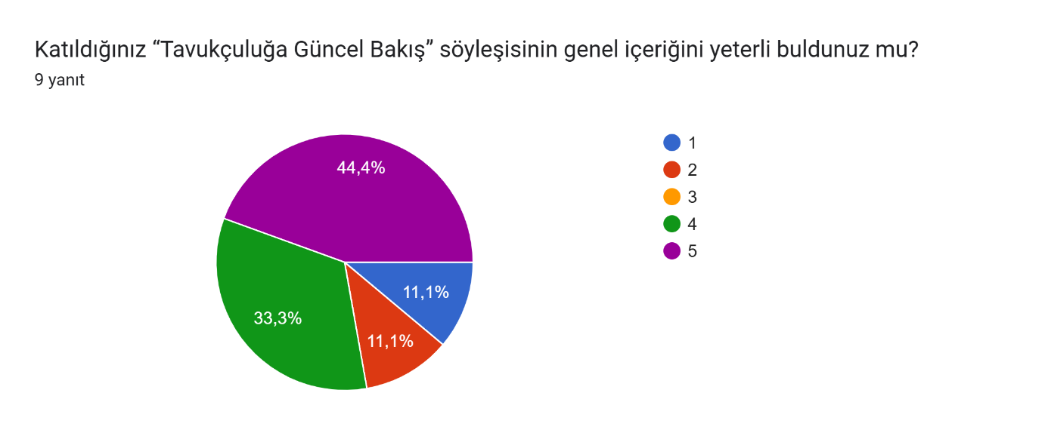
Grafik 1. Anket maddesi 1 yanıt dağılımı
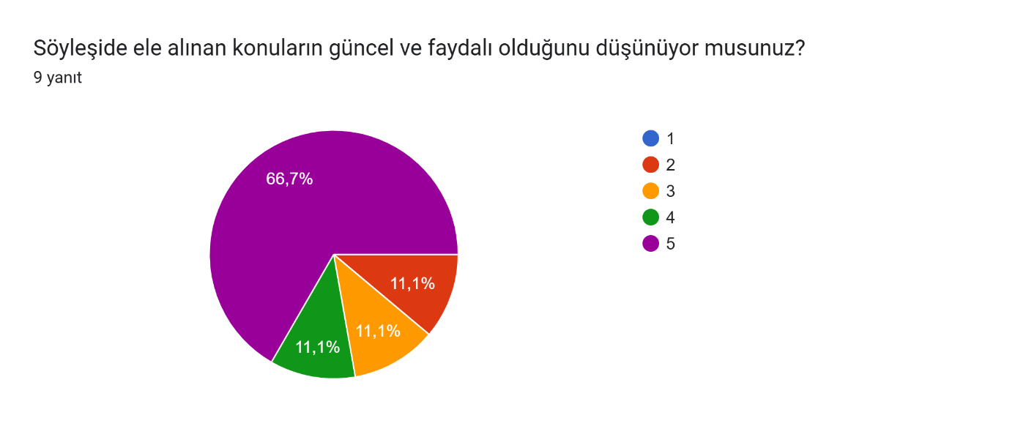
Grafik 2. Anket maddesi 2 yanıt dağılımı
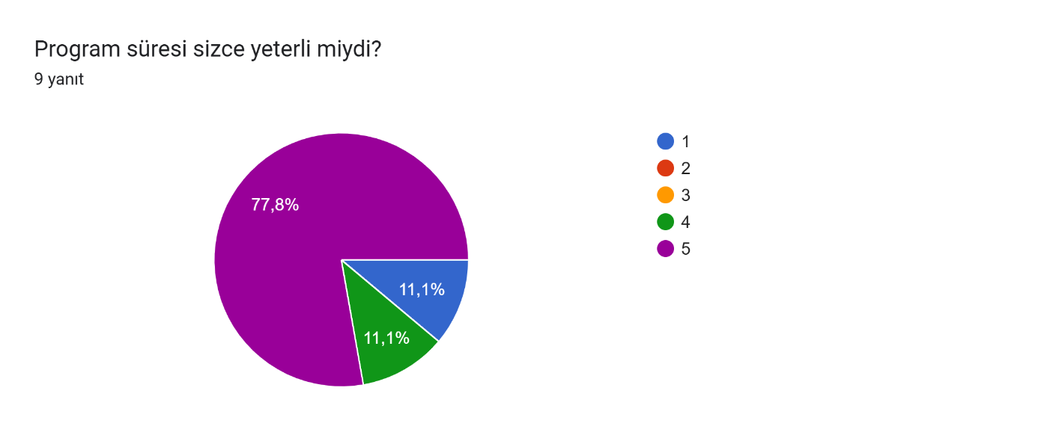
Grafik 3. Anket maddesi 3 yanıt dağılımı
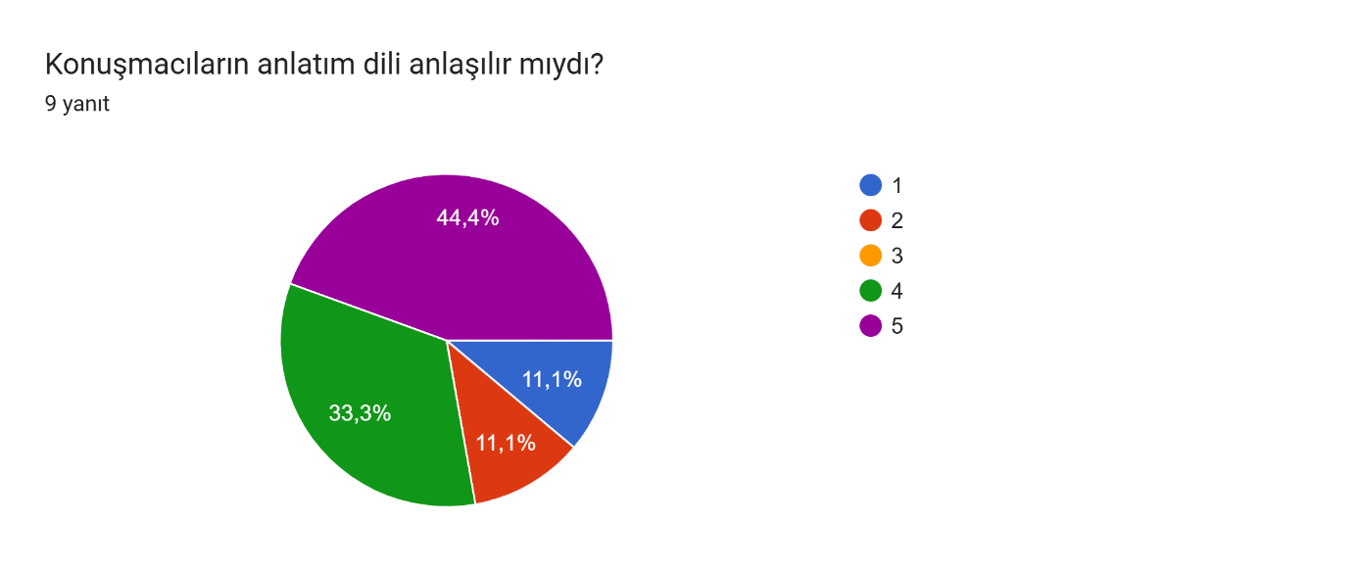
Grafik 4. Anket maddesi 4 yanıt dağılımı

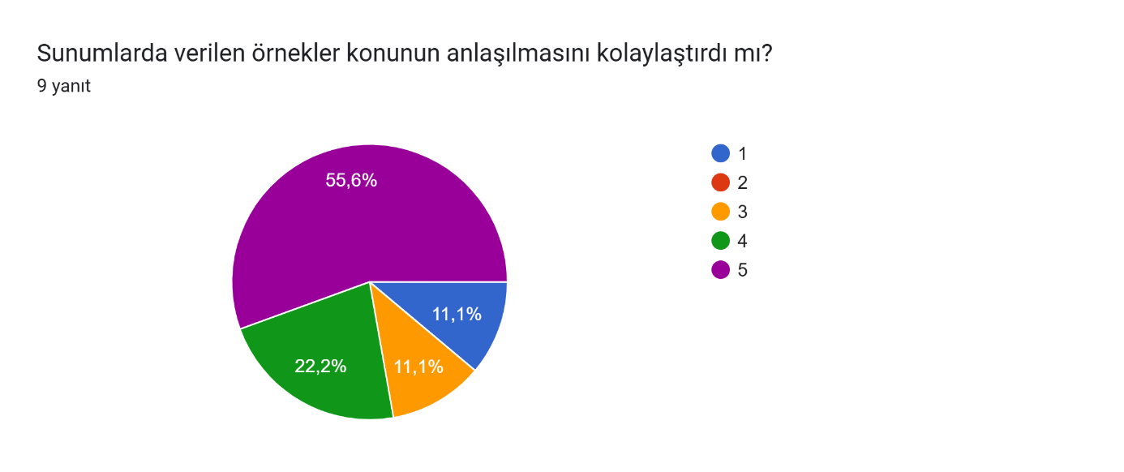
Grafik 5. Anket maddesi 5 yanıt dağılımı
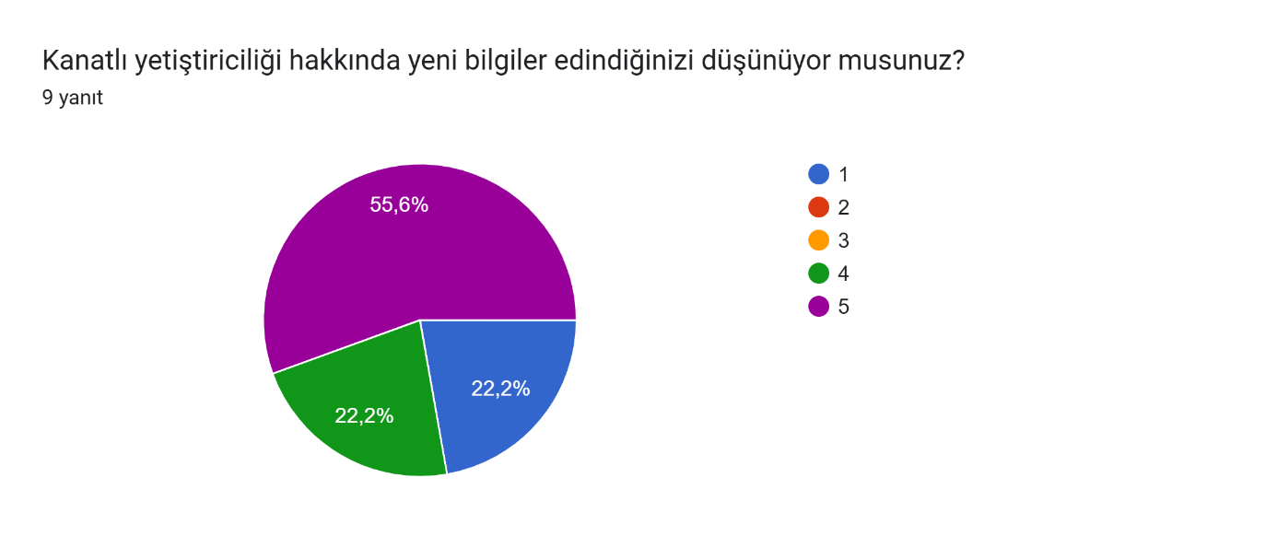
Grafik 6. Anket maddesi 6 yanıt dağılımı

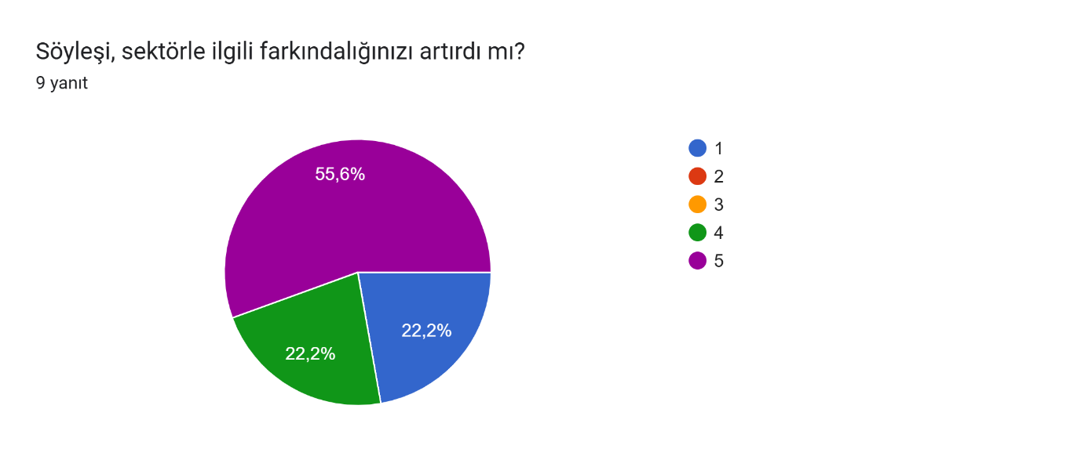
Grafik 7. Anket maddesi 7 yanıt dağılımı
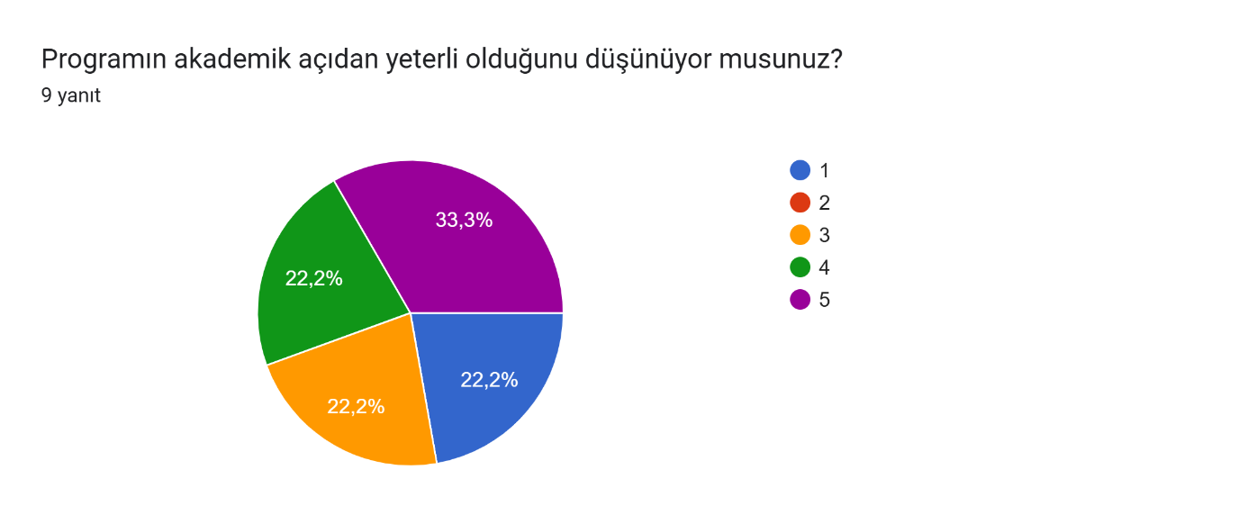
Grafik 8. Anket maddesi 8 yanıt dağılımı
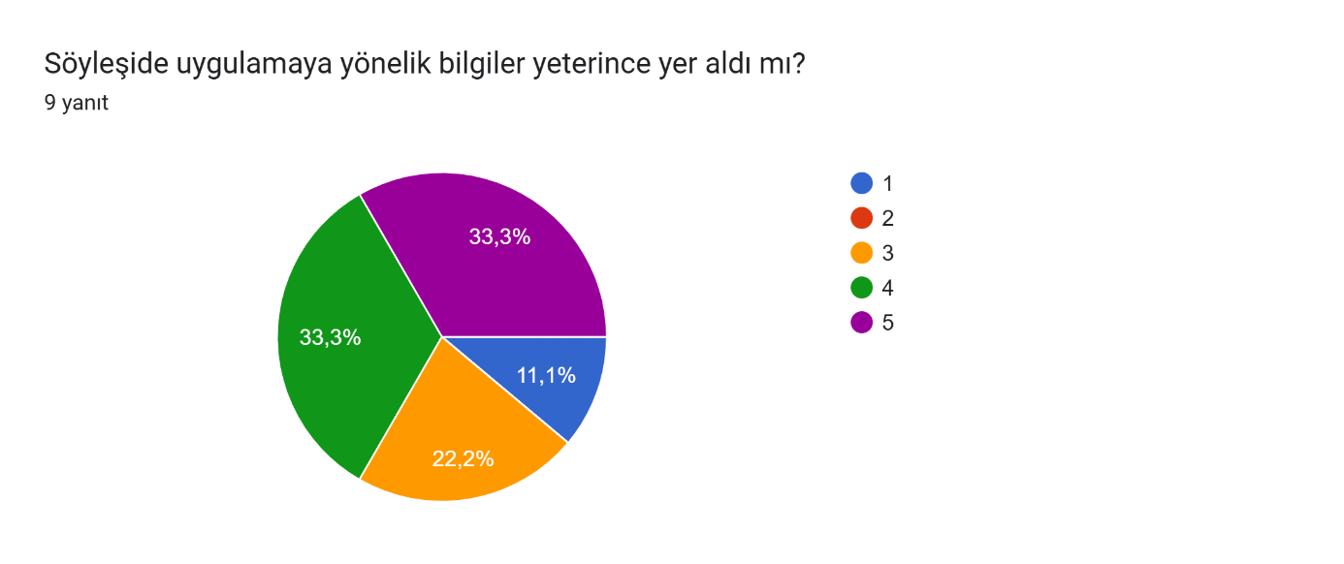
Grafik 9. Anket maddesi 9 yanıt dağılımı
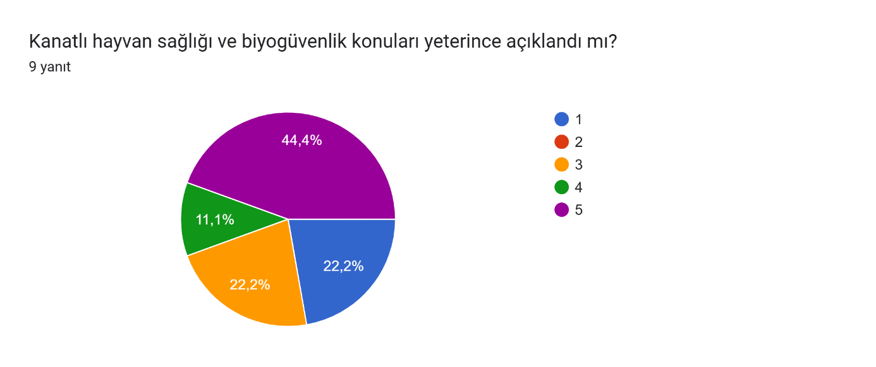
Grafik 10. Anket maddesi 10 yanıt dağılımı

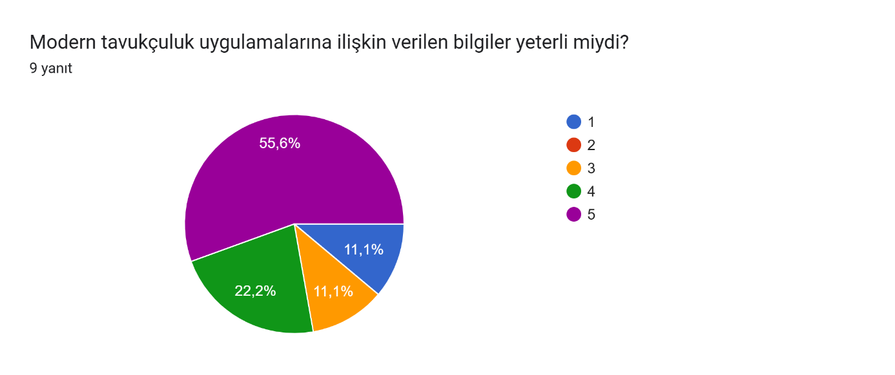
Grafik 11. Anket maddesi 11 yanıt dağılımı
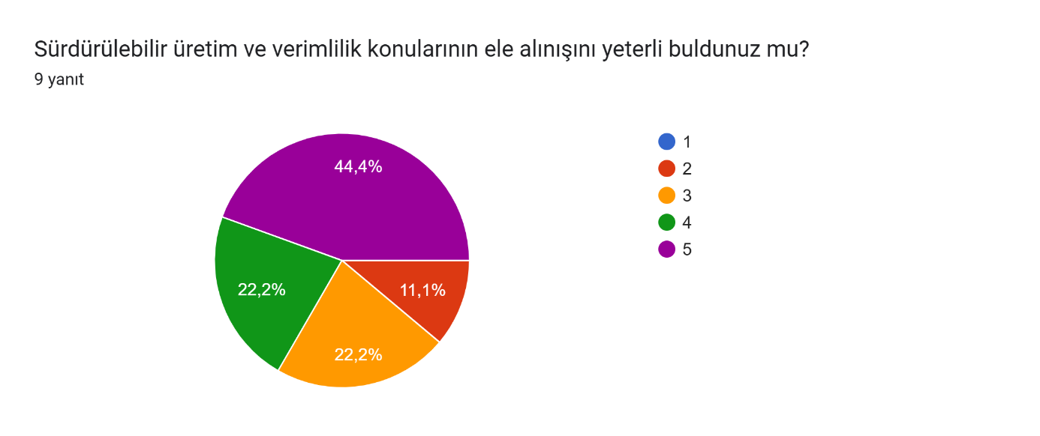
Grafik 12. Anket maddesi 12 yanıt dağılımı

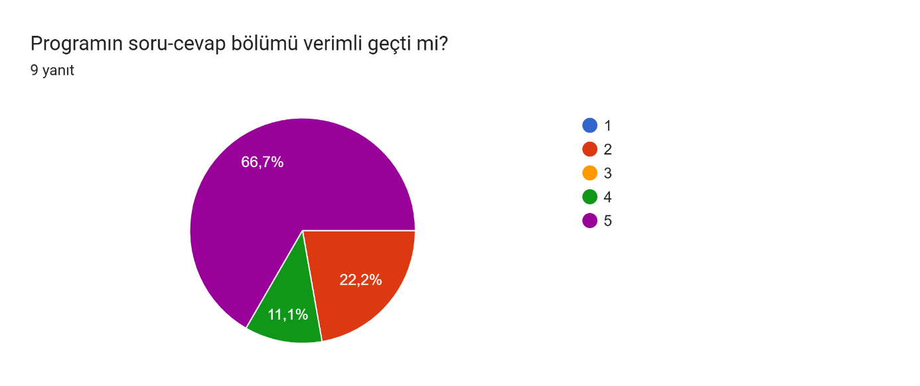
Grafik 13. Anket maddesi 13 yanıt dağılımı
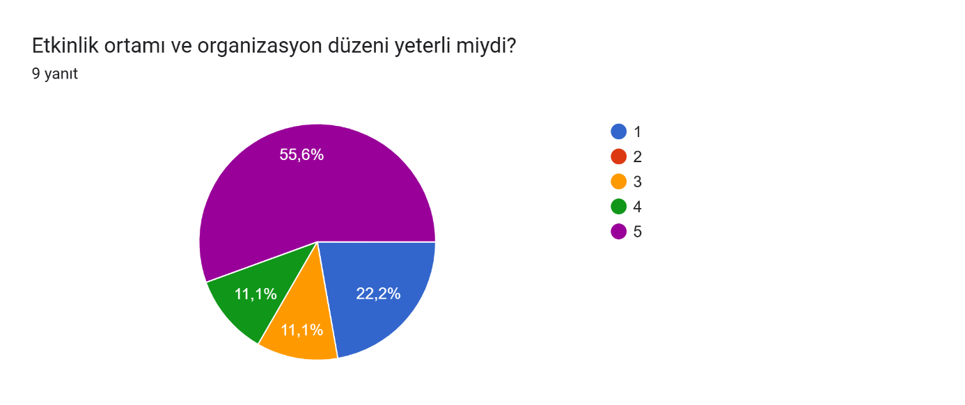
Grafik 14. Anket maddesi 14 yanıt dağılımı

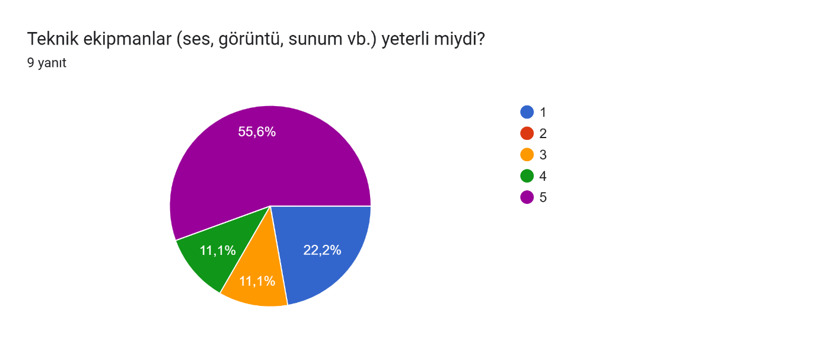
Grafik 15. Anket maddesi 15 yanıt dağılımı
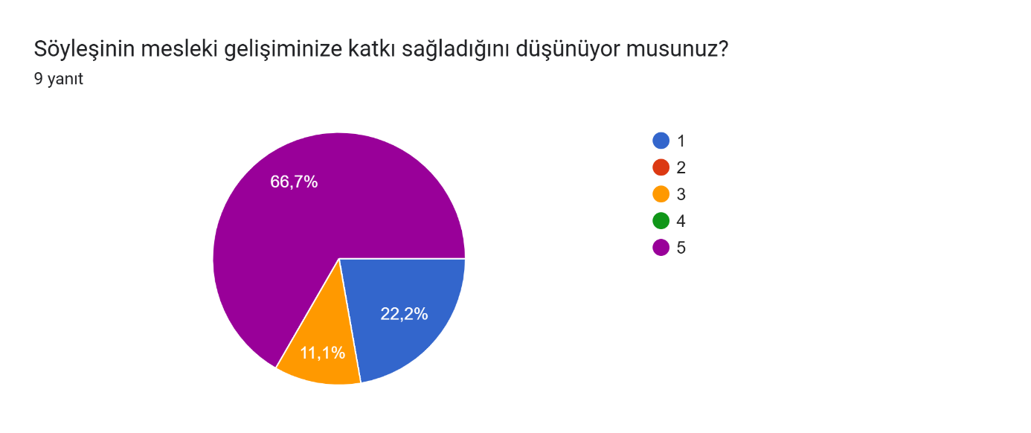
Grafik 16. Anket maddesi 16 yanıt dağılımı

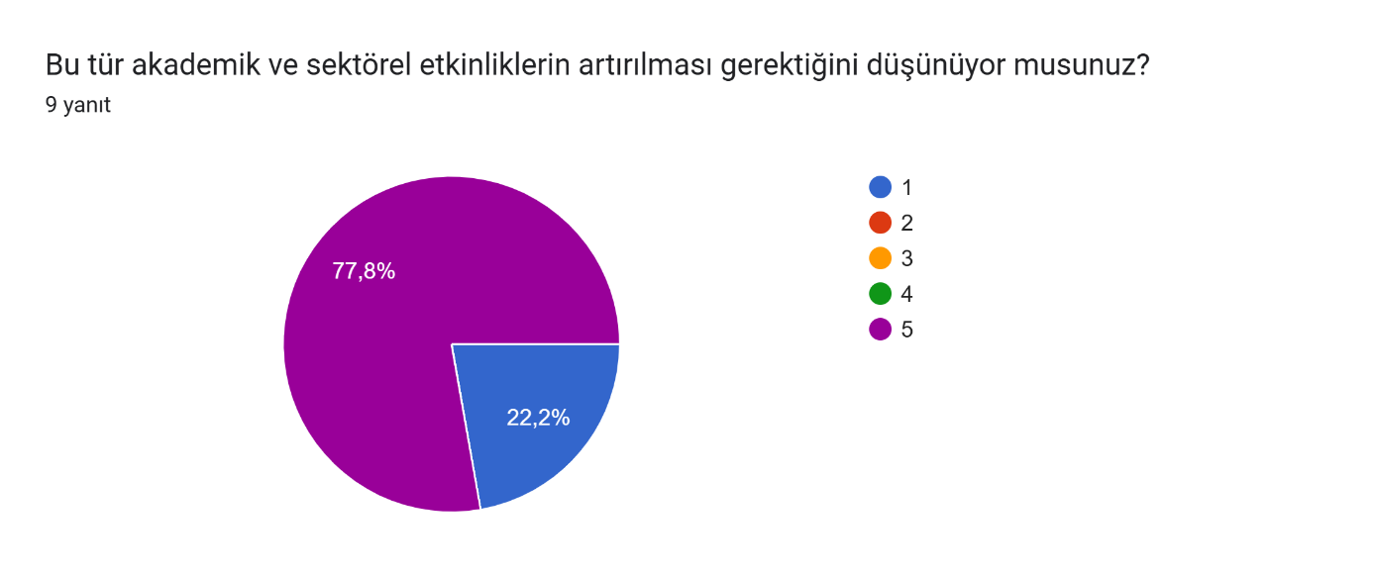
Grafik 17. Anket maddesi 17 yanıt dağılımı
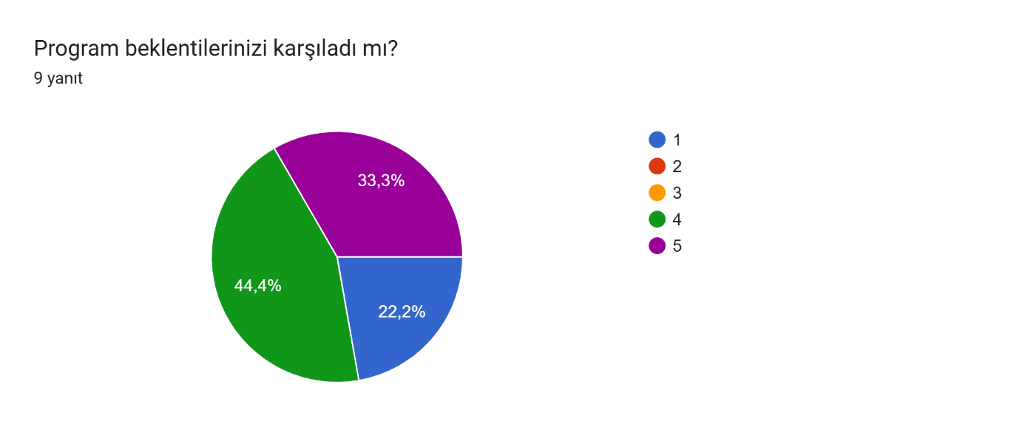
Grafik 18. Anket maddesi 18 yanıt dağılımı

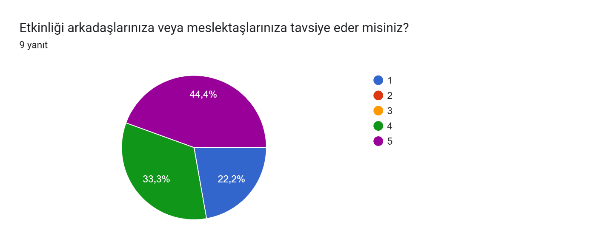
Grafik 19. Anket maddesi 19 yanıt dağılımı
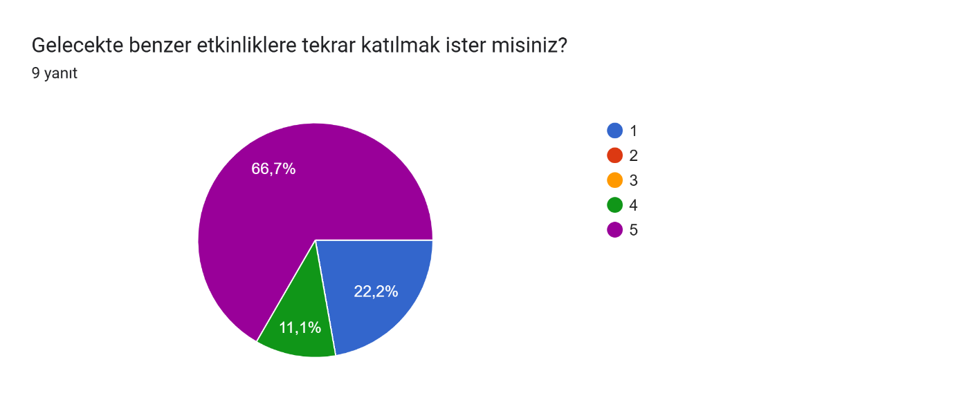
Grafik 20. Anket maddesi 20 yanıt dağılımı
4. Sonuç ve Öneriler
Anket sonuçları birlikte değerlendirildiğinde, “Tavukçuluğa Güncel Bakış” söyleşisinin başarılı ve faydalı bir etkinlik olduğu görülmektedir. Genel ortalama puanın 3.93/5.00 olması, katılımcıların etkinliği olumlu bulduğunu ancak bazı içerik ve sunum başlıklarında iyileştirme beklentisi taşıdığını ortaya koymaktadır.
Gelecek organizasyonlarda kanatlı sağlığı, biyogüvenlik, modern üretim teknikleri, antibiyotik kullanımı, sürdürülebilir üretim ve saha uygulamaları daha ayrıntılı ele alınmalıdır. Ayrıca görsel materyallerin, vaka örneklerinin, uygulamalı anlatımların ve soru-cevap süresinin artırılması katılımcı memnuniyetini yükseltecektir. Benzer akademik ve sektörel etkinliklerin düzenli aralıklarla yapılması, öğrencilerin ve meslek mensuplarının güncel üretim yaklaşımlarını takip etmesine katkı sağlayacaktır.

5. Anket Maddelerine Göre Ortalama Puanlar
No | Değerlendirme Maddesi | Ortalama Puan
1 | Katıldığınız “Tavukçuluğa Güncel Bakış” söyleşisinin genel içeriğini yeterli buldunuz mu? | 3.89
2 | Söyleşide ele alınan konuların güncel ve faydalı olduğunu düşünüyor musunuz? | 4.33
3 | Program süresi sizce yeterli miydi? | 4.44
4 | Konuşmacıların anlatım dili anlaşılır mıydı? | 3.89
5 | Sunumlarda verilen örnekler konunun anlaşılmasını kolaylaştırdı mı? | 4.11
6 | Kanatlı yetiştiriciliği hakkında yeni bilgiler edindiğinizi düşünüyor musunuz? | 3.89
7 | Söyleşi, sektörle ilgili farkındalığınızı artırdı mı? | 3.89
8 | Programın akademik açıdan yeterli olduğunu düşünüyor musunuz? | 3.44
9 | Söyleşide uygulamaya yönelik bilgiler yeterince yer aldı mı? | 3.78
10 | Kanatlı hayvan sağlığı ve biyogüvenlik konuları yeterince açıklandı mı? | 3.56
11 | Modern tavukçuluk uygulamalarına ilişkin verilen bilgiler yeterli miydi? | 4.11
12 | Sürdürülebilir üretim ve verimlilik konularının ele alınışını yeterli buldunuz mu? | 4.00
13 | Programın soru-cevap bölümü verimli geçti mi? | 4.22
14 | Etkinlik ortamı ve organizasyon düzeni yeterli miydi? | 3.78
15 | Teknik ekipmanlar (ses, görüntü, sunum vb.) yeterli miydi? | 3.78
16 | Söyleşinin mesleki gelişiminize katkı sağladığını düşünüyor musunuz? | 3.89
17 | Bu tür akademik ve sektörel etkinliklerin artırılması gerektiğini düşünüyor musunuz? | 4.11
18 | Program beklentilerinizi karşıladı mı? | 3.67
19 | Etkinliği arkadaşlarınıza veya meslektaşlarınıza tavsiye eder misiniz? | 3.78
20 | Gelecekte benzer etkinliklere tekrar katılmak ister misiniz? | 4.00

